1. ***РАЗРАБОТКА ОБЪЕКТНО-ОРИЕНТИРОВАННОЙ МОДЕЛИ ПРИКЛАДНЫХ ОБЪЕКТОВ КОНФИГУРАЦИИ В ВИДЕ ERD ДИАГРАММЫ***

Для того, чтобы разрабатываемая информационная система отвечала принципам целостности и отражала все требования пользователей к автоматизации бизнес-процесса, необходимо определится с составом метаданных из которых состоит прикладное решение и их атрибутами, а так же построить ERD модель данных, отражающую принцип их взаимодействия [лист3 графической части].

Как было установлено предприятие торговли имеет данные, которые могут отражаться на договорах, заявках и различных расчетных документах, а так же карточках предприятия, такие как название предприятия сетевой торговли, юридический адрес, ИНН, расчетный счет, БИК, контактный телефон, E-mail, ФИО руководителя предприятия. Такие данные меняются крайне редко, заполняются единожды. Для регистрации таких данных в разрабатываемой системе необходимо использовать такой объект метаданных как константы, а для удобства их заполнения форму констант.

Для хранения динамической информации в информационной базе системы используются справочники Сотрудники, Меню, Должность, документы Чек, отчеты Калькуляция, Спрос, перечисления (перечислить). В разрабатываемой системе необходимо реализовать три справочника, данные о назначении которых и их реквизитах сведены в таблица 1.

Таблица 1 – Словарь данных ERD диаграммы

|  |  |
| --- | --- |
| Таблица (сущность) | Свойства (физическая модель) |
|  |  |
|  |  |
|  |  |
|  |  |
|  |  |
|  |  |
|  |  |

Для получения статических данных о деятельности предприятия торговли в информационной системе должны быть реализованы отчеты. Структура отчетов формируются по регистрам сведений и накопления, которые строятся по документам. Отчеты формируются на базе запроса и выводят информацию в виртуальные таблицы. На ERD диаграмме они показаны не будут. Структура отчетов представлена в таблицах 9-11.

Отношения между объектами метаданных информационной системы предприятия сетевой торговли представлены на листе 3 графической части проекта.

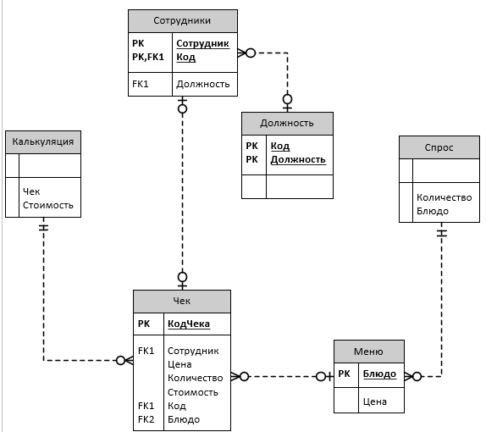

Рисунок 1 – ERD-диаграмма базы данных информационной системы “Ресторан”